Date | Nom procédure |  |  | Version
Rédacteur |  | Maxime
Correcteur
Validateur
Destinataire (Utilisateur Tech) |  |  | 
Dernière mise à jour

Description de la procédure : Installation de GLPI
Table des matières
Installer Debian sur le serveur 2
Mettre à jour Debian : 2
Installer Apache et MariaDB 2
Nous allons mettre à jour PHP : 4
Sécurisation de MariaDB : 4
Création de la base de données MARIADB 5
Télécharger GLPI : 6
Création de fichier de configuration downstream : 8
Création de fichier de configuration define : 9
Configuration de Apache 10
Activation du site Apache 11
Installation sur Navigateur 13

Installer Debian sur le serveur
Après avoir installé Debian 13 CLI et être connecter en root
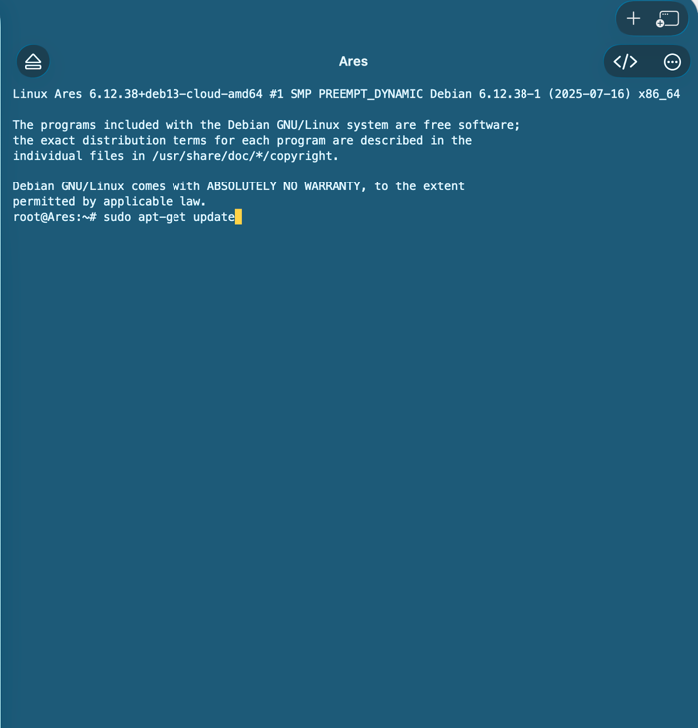

Mettre à jour Debian :
Nous allons mettre à jour Debian avec la commande :
sudo apt-get update && upgrade

Installer Apache et MariaDB
Nous allons installer Apache et MariaDB pour les base de données avec la commande :
sudo apt-get install apache2 php8.4-fpm mariadb-server
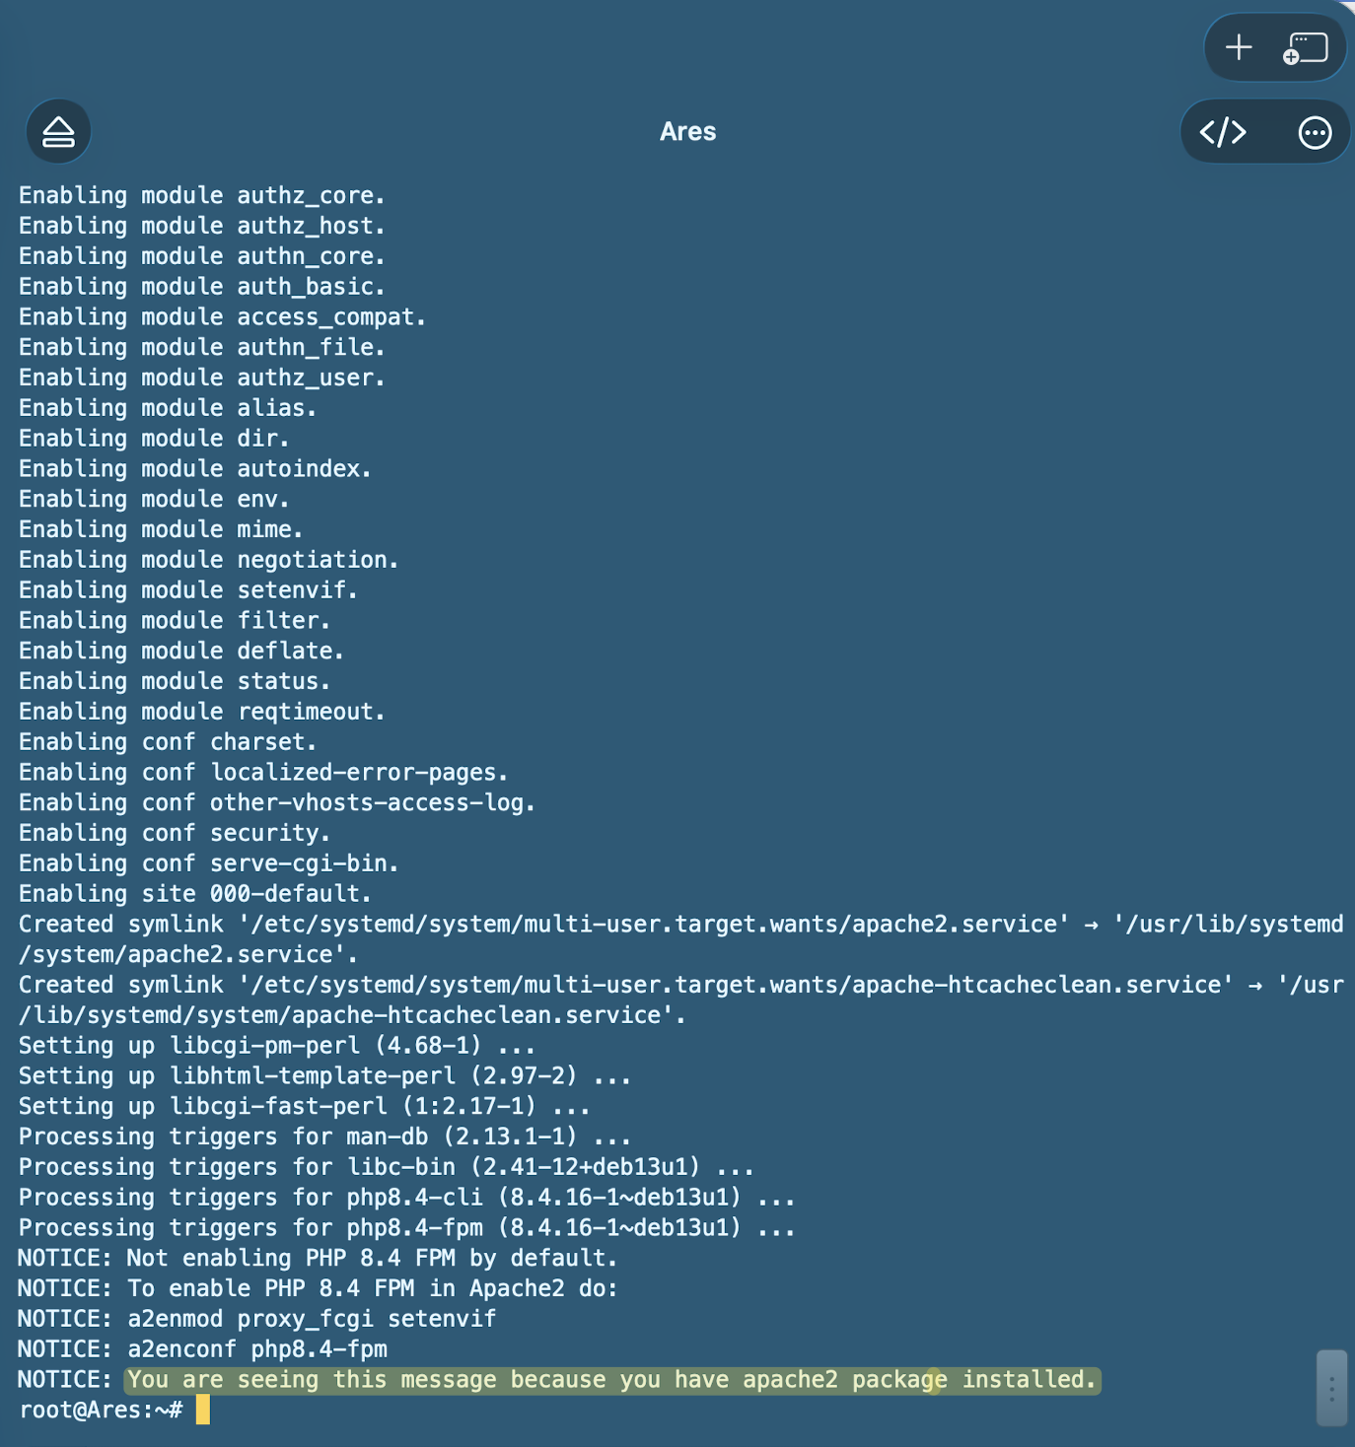
Une notice doit apparaitre quand Apache est correctement installé

Nous allons mettre à jour PHP :
Avec la commande : installons les mises à jour de PHP avec la commande :
sudo apt install php8.4-{curl,gd,intl,mysql,zip,bcmath,mbstring,xml,bz2}

Et nous allons récupérer les extensions PHP avec la commande :

sudo apt install php8.4-ldap

Sécurisation de MariaDB :
Nous allons sécuriser MariaDB avec la commande :
sudo mariadb-secure-installation
Plusieurs questions vont nous être poser
Nous ne changeons pas l’authentification unix_socket
Nous allons changer le mot de passe Root nous allons répondre oui et nous allons taper 2 fois un nouveau MDP
Nous allons enlever les utilisateurs anonymes en faisant « y »
Nous allons également enlever le root à distance
Et nous allons mettre à jour la table des autorisations
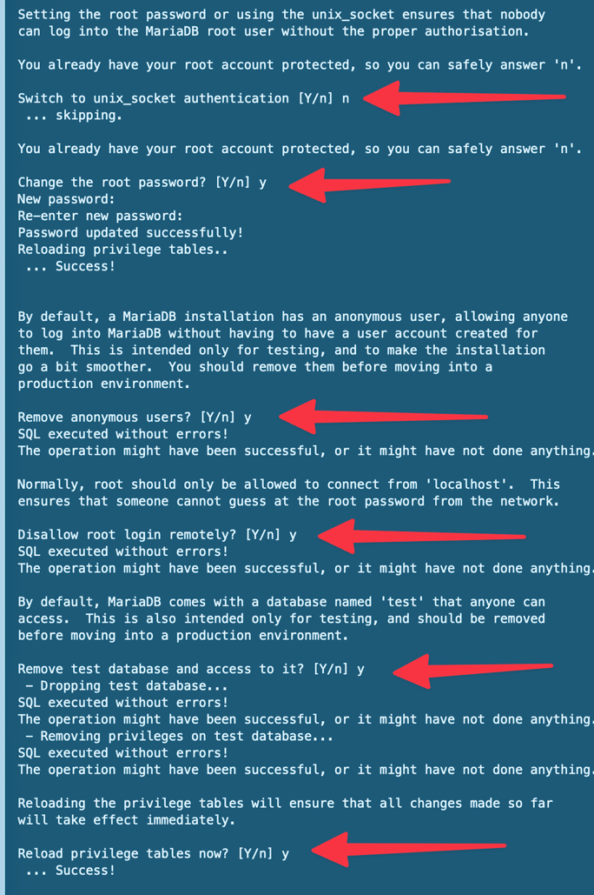

Création de la base de données MARIADB
Connectons-nous à MariaDB avec la commande :
sudo mysql -u root -p
Et entre le mot de passe que vous avez renseigner lors de l’étape de sécurisation de Maria DB
Une fois connecter vous devriez avoir ce terminal : 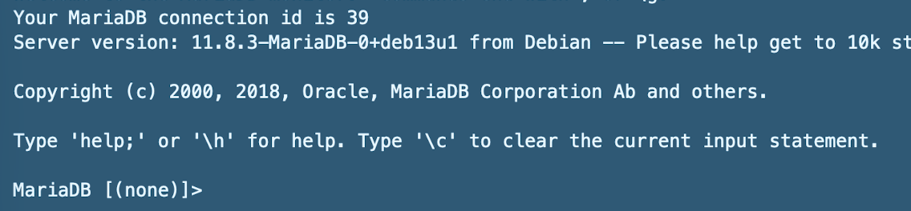

Nous allons exécuter Exécuter une requête SQL avec la commande :
CREATE DATABASE db25_glpi;
GRANT ALL PRIVILEGES ON db25_glpi.* TO glpi_adm@localhost IDENTIFIED BY "Votremotdepasse"; FLUSH PRIVILEGES; EXIT

Les données en rouge sont à modifier :
db25_glpi corresponds au nom de votre base
glpi_adm corresponds au compte administrateur de GLPI
Votremotdepasse corresponds au mot de passe administrateur

Télécharger GLPI :

Allons sur la page GitHub de GLPI : https://github.com/glpi-project/glpi/releases/

Et nous allons copier le lien et le télécharger dans le dossier /tmp avec la commande :
cd /tmp
wget https://github.com/glpi-project/glpi/releases/download/11.0.4/glpi-11.0.4.tgz

Puis nous allons faire une décompression de GLPI avec la commande :
sudo tar -xzvf glpi-11.0.4.tgz -C /var/www/

Nous allons définir un utilisateur pour Apache avec la commande :
sudo chown www-data /var/www/glpi/ -R
Nous allons créer un dossier avec pour nom GLPI avec la commande ainsi que donner les droits à l’utilisateurs que nous venons de créer :
sudo mkdir /etc/glpi
sudo chown www-data /etc/glpi/

Puis nous allons déplacer le fichier config de GLPI avec la commande :
sudo mv /var/www/glpi/config /etc/glpi

Nous allons refaire la même opération pour le répertoire /var/lib/glpi avec la commande :
sudo mkdir /var/lib/glpi
sudo chown www-data /var/lib/glpi/

Et nous allons également le fichier avec la commande :
sudo mv /var/www/glpi/files /var/lib/glpi

Terminons avec le dossier pour stocker les logs de GLPI :
sudo mkdir /var/log/glpi
sudo chown www-data /var/log/glpi

Création de fichier de configuration downstream :
Nous allons créer les fichiers de configuration de GLPI avec la commande :
sudo nano /var/www/glpi/inc/downstream.php

L’éditeur de fichier s’ouvre et nous allons mettre dans se fichier ces lignes de code :

<?php define('GLPI_CONFIG_DIR', '/etc/glpi/'); if (file_exists(GLPI_CONFIG_DIR . '/local_define.php')) { require_once GLPI_CONFIG_DIR . '/local_define.php'; }

Puis nous allons faire sur le clavier CTRL + X puis Y et entrer le nom du fichier sans le modifier.
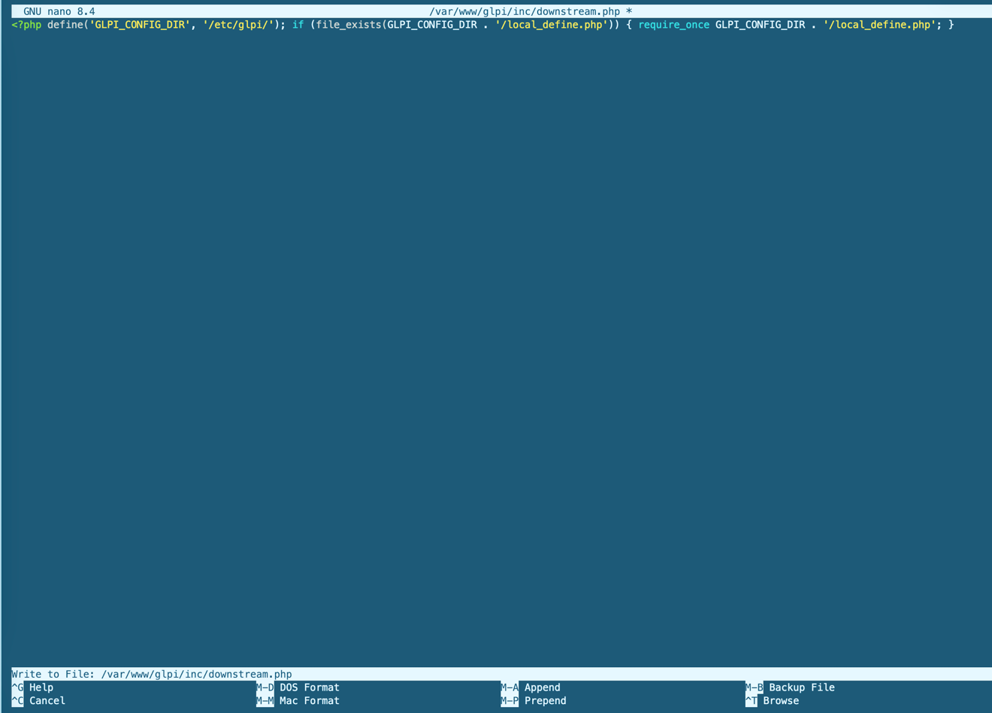

Création de fichier de configuration define :
Comme pour le fichier downstream nous allons créer un fichier define avec la commande :
sudo nano /etc/glpi/local_define.php
L’éditeur de fichier s’ouvre et nous allons mettre dans se fichier ces lignes de code :
<?php define('GLPI_VAR_DIR', '/var/lib/glpi/files'); define('GLPI_LOG_DIR', '/var/log/glpi');
Puis nous allons faire sur le clavier CTRL + X puis Y et entrer le nom du fichier sans le modifier.

Configuration de Apache
Nous allons créer le fichier de configuration pour Apache avec la commande :
sudo nano /etc/apache2/sites-available/gnex.conf

gnex dois ici dans l’idéal être le même nom de domaine que le site ou nous souhaitons installer GLPI
L’éditeur s’ouvre et nous allons mettre la configuration suivante :
<VirtualHost *:80>
ServerName glp11-neptunet
ServerAlias 192.168.0.99
DocumentRoot /var/www/html

Alias /glpi /var/www/html/glpi/public

<Directory /var/www/html/glpi/public>
Options -Indexes +FollowSymLinks
Require all granted
RewriteEngine On
RewriteBase /glpi/
RewriteCond %{REQUEST_FILENAME} !-f
RewriteCond %{REQUEST_FILENAME} !-d
RewriteRule ^ index.php [QSA,L]
</Directory>

<FilesMatch \.php$>
SetHandler "proxy:unix:/run/php/php8.4-fpm.sock|fcgi://localhost"
</FilesMatch>

ErrorLog ${APACHE_LOG_DIR}/glpi_error.log
CustomLog ${APACHE_LOG_DIR}/glpi_access.log combined
</VirtualHost>

Puis nous allons enregistre en faisant sur le clavier CTRL + X puis Y et entrer le nom du fichier sans le modifier.

Activation du site Apache

Nous allons activer le site Apache en faisant la commande :
sudo a2ensite gnex.conf

Nous allons également modifier le site par défaut avec la commande :
sudo a2dissite 000-default.conf

Nous allons modifier avec le mode rewrite avec la commande :
sudo a2enmod rewrite

Puis nous allons redémarrer le service Apache avec la commande :
sudo systemctl restart apache2

Nous activer les 2 modules PHP-FPM avec la commande :
sudo a2enmod proxy_fcgi setenvif
sudo a2enconf php8.4-fpm
sudo systemctl reload apache2

Configurons le fichier PHP-FPM avec la commande :
sudo nano /etc/php/8.4/fpm/php.ini

Puis faire CTRL + W pour faire une recherche avec l’éditeur nano et rechercher : session.cookie_httponly
Et mettre ON après le = comme ceci :
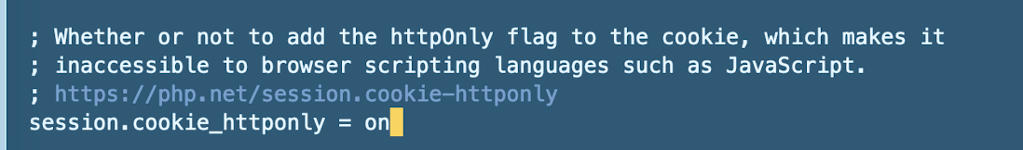

Puis nous allons enregistre en faisant sur le clavier CTRL + X puis Y et entrer le nom du fichier sans le modifier.
Puis nous allons redémarrer l’applications avec la commande :
sudo systemctl restart php8.4-fpm.service

Nous allons également redémarrer le serveur Apache avec la commande :
sudo systemctl restart apache2

Installation sur Navigateur
Allons sur un Navigateur Internet et allons sur l’adresse IP ou GLPI a été installé

